МУНИЦИПАЛЬНОЕ КАЗЕННОЕ ОБЩЕОБРАЗОВАТЕЛЬНОЕ УЧРЕЖДЕНИЕ СРЕДНЯЯ ОБЩЕОБРАЗОВАТЕЛЬНАЯ ШКОЛА С.СЕЛЕЗЕНИХА КИРОВО-ЧЕПЕЦКОГО РАЙОНА КИРОВСКОЙ ОБЛАСТИ

По результатам проведения Независимой оценки в 2025 году

Ваше мнение формирует  
официальный рейтинг организации:

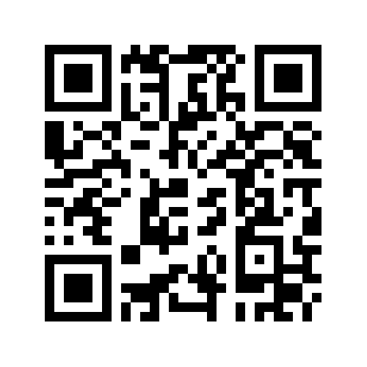

Анкета доступна по QR-коду, а так же по прямой ссылке:

https://bus.gov.ru/qrcode/rate/339946